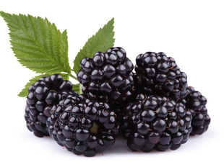

AS AMORAS
Eugénio de Andrade
O meu país sabe às amoras bravas
no verão.
Ninguém ignora que não é grande,
nem inteligente, nem elegante o meu país,
mas tem esta voz doce
de quem acorda cedo para cantar nas silvas.
Raramente falei do meu país, talvez
nem goste dele, mas quando um amigo
me traz amoras bravas
os seus muros parecem-me brancos,
reparo que também no meu país o céu é azul.

A Amiga da China
Matilde Rosa Araújo, in As Fadas Verdes

Tangerina que tanges
O Sol do meio-dia
És cara de menina
Com pintas de alegria.
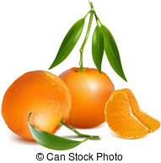
Teus gomos perfumados
Tua pele tão fina
Tangerina tão doce
Que vieste da China
Quando ia para a escola
Teu perfume nas mãos
Teu perfume no bibe
Nos cadernos. No pão.
Tu eras tão bonita!
Eu era tão menina!
Que saudades eu tenho
Minha amiga da China!

Frutos
Eugénio de Andrade

Pêssegos, peras, laranjas,
morangos, cerejas, figos,
maçãs, melão, melancia,
ó música de meus sentidos,
pura delícia da língua;
deixai-me agora falar
do fruto que me fascina,
pelo sabor, pela cor,
pelo aroma das sílabas:
tangerina, tangerina.

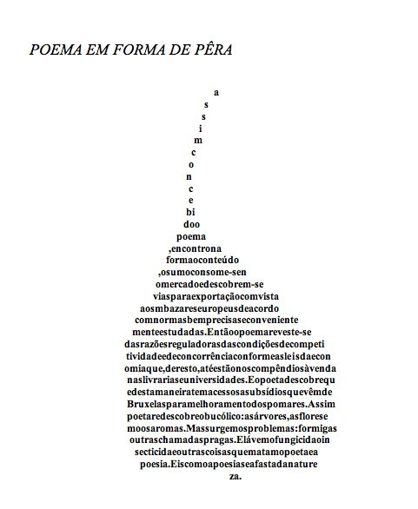
Nuno Rebocho

